• Título:  ( ) Com foto ( ) Sem foto  • Menção: ( ) Direta ( ) Indireta |  | • Publicação:  • Data e Hora: 28/06/2021 - 12h11  • Clipagem: 29/06/2021
• Veículo: G1 Amazonas  • Editoria:  • Autoria:  • Página:  • Link: https://g1.globo.com/am/amazonas/noticia/2021/06/28/em-coari-pessoas-acima-de-18-anos-ja-podem-se-vacinar-contra-a-covid-19.ghtml |  | • Alcance do Veículo:  • Local de Publicação:  • Públicos Afetados:
• Natureza  ( ) Provocada  ( ) Espontânea | • Enfoque  ( ) Positivo  ( ) Negativo  ( ) Neutro |  | • Gêneros Textuais  ( ) Notícia  ( ) Reportagem  ( ) Artigo  ( ) Nota  ( ) Edital  ( ) Outros
• Ferramentas Multimídias  ( ) Imagens  ( ) Som  ( ) Vídeo  ( ) Animação  ( ) Hipertexto | • Campus  ( ) Manaus  ( ) Parintins  ( ) Coari  ( ) Itacoatiara  ( ) Humaitá  ( ) Benjamim Constant |  | • Modalidade  ( ) Ensino  ( ) Pesquisa  ( ) Extensão  ( ) Inovação  ( ) Internacionalização  ( ) Administração Superior  ( ) Evento
• Texto completo:

Em Coari, pessoas acima de 18 anos já podem se vacinar contra a Covid-19
Vacinação acontece em postos montados na UEA e na UFAM. Pessoas devem levar: RG, CPF, Cartão de Vacina e Cartão do SUS.

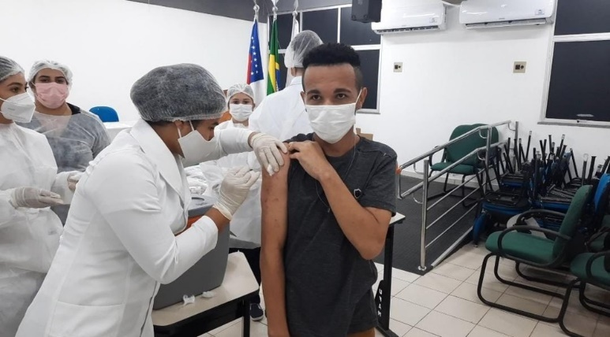
Pessoas a partir de 18 anos podem receber a vacina em Coari — Foto: Arquipo Góes/Rede Amazônica
Mais uma etapa da vacinação contra a Covid-19 começa em Coari, município distante 450 quilômetros de Manaus por via fluvial, nesta segunda-feira (28). Podem ser imunizadas pessoas de 18 anos ou mais, sem doenças preexistentes.
A vacinação acontece em postos montados na Universidade Federal do Amazonas (UFAM/Coari) e na Universidade do Estado do Amazonas (UEA/Coari). A imunização ocorre entre 8h da manhã e vai se estender até as 16h.
A vacinação para a população acima de 25 anos e também os demais grupos prioritários permanece nas 11 unidades básicas de saúde do município.
As pessoas devem levar: RG, CPF, Cartão de Vacina e Cartão do SUS.
Segundo dados da Fundação de Vigilância em Saúde do Amazonas (FVS-AM), até o momento, 24.533 doses já foram aplicadas na população em Coari.
Pessoas a partir de 18 anos podem ser vacinadas em Manaus — Foto: Arquipo Góes/G1

Comentários: ( ) Positivos ( ) Negativos ( ) Neutros
• Análise do Conteúdo:

• Título:  ( ) Com foto ( ) Sem foto  • Menção: ( ) Direta ( ) Indireta |  | • Publicação:  • Data e Hora: 21/06/2021 - 21h11  • Clipagem: 29/06/2021
• Veículo: G1 Amazonas  • Editoria:  • Autoria:  • Página:  • Link: https://g1.globo.com/am/amazonas/noticia/2021/06/28/governador-wilson-lima-anuncia-o-medico-anoar-samad-como-novo-secretario-de-saude.ghtml |  | • Alcance do Veículo:  • Local de Publicação:  • Públicos Afetados:
• Natureza  ( ) Provocada  ( ) Espontânea | • Enfoque  ( ) Positivo  ( ) Negativo  ( ) Neutro |  | • Gêneros Textuais  ( ) Notícia  ( ) Reportagem  ( ) Artigo  ( ) Nota  ( ) Edital  ( ) Outros
• Ferramentas Multimídias  ( ) Imagens  ( ) Som  ( ) Vídeo  ( ) Animação  ( ) Hipertexto | • Campus  ( ) Manaus  ( ) Parintins  ( ) Coari  ( ) Itacoatiara  ( ) Humaitá  ( ) Benjamim Constant |  | • Modalidade  ( ) Ensino  ( ) Pesquisa  ( ) Extensão  ( ) Inovação  ( ) Internacionalização  ( ) Administração Superior  ( ) Evento
• Texto completo:

Governador Wilson Lima anuncia o médico Anoar Samad como novo secretário de Saúde
É o quinto secretário que assume a pasta da saúde na gestão Wilson Lima.

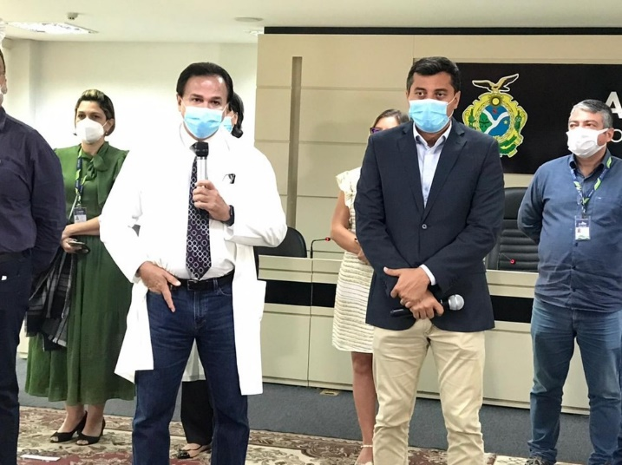

Governador Wilson Lima (dir.) ao lado do novo secretário de Saúde do Amazonas, o médico Anoar Samad — Foto: Jucélio Paiva/Rede Amazônica
O governador do Amazonas, Wilson Lima, anunciou o médico Anoar Samad como novo secretário de saúde do Estado. É o quinto secretário que assume a pasta da saúde na gestão Wilson Lima.
O anúncio foi feito durante evento em que Wilson Lima divulgou as informações sobre o "viradão "da vacinação, que acontece nesta terça (29) e quarta-feira (30).
'Viradão' da vacinação: pessoas a partir de 28 anos podem receber o imunizante em Manaus
Com 57 anos, casado e pai de dois filhos, o médico Anoar Samad possui quase 30 anos de experiência na área de saúde, com reconhecimento nacional e internacional pela sua atuação na especialidade de urologia no Amazonas.
Nascido em Belo Horizonte, Samad vive em Manaus desde os 12 anos. Formado pela Universidade Federal do Amazonas (Ufam), fez residência em urologia e cursou especializações na área na Espanha, Bélgica e Estados Unidos.
O médico também já foi professor nos cursos de medicina da Universidade do Estado do Amazonas (UEA) e da Universidade Federal do Amazonas (Ufam) e também atuou por 16 anos como especialista na Fundação Centro de Controle de Oncologia do Amazonas (FCecon), tendo exercido o cargo de diretor de ensino e pesquisa na fundação.
Ex-secretário pediu exoneração
O médico Anoar Samad assume a pasta após a exoneração do ex-secretário Marcellus Campêlo, que pediu exoneração do cargo no dia 7 de junho, após passar cinco dias preso.
Operação Sangria: entenda a operação da PF que investiga desvios na saúde no Amazonas
Câmpelo foi um dos investigados da Polícia Federal na quarta fase da Operação Sangria, que investiga se funcionários da secretaria da Saúde fizeram contratação fraudulenta para favorecer grupo de empresários locais para alugar e operar o hospital de campanha no Complexo Hospitalar Nilton Lins.
O Complexo Hospitalar Nilton Lins é uma das empresas administradas por Nilton Costa Lins Júnior. O empreendimento foi alugado em 2020 para servir de hospital de campanha pelo Governo do Amazonas. O contrato foi feito novamente em janeiro deste ano.
Campêlo também prestou depoimento à CPI da Covid, quando foi questionado sobre o colapso na capital do estado, no início do ano.
Antes de Campêlo, a titular da secretaria era Simone Papaiz, também exonerada. Ela também foi presa durante a Operação Sangria, deflagrada pela Polícia Federal e pelo Ministério Público Federal (MPF).
Antes, a pasta era comandada por Rodrigo Tobias, doutor em saúde pública pela Fiocruz, também suspeito de envolvimento na compra de respiradores superfaturados. No início da gestão de Wilson Lima, o vice-governador Carlos Almeida comandava a Secretaria da Saúde.

Comentários: ( ) Positivos ( ) Negativos ( ) Neutros
• Análise do Conteúdo:

• Título:  ( ) Com foto ( ) Sem foto  • Menção: ( ) Direta ( ) Indireta |  | • Publicação:  • Data e Hora: 28/03/2021 - 07h19  • Clipagem: 29/06/2021
• Veículo: A Crítica  • Editoria:  • Autoria:  • Página:  • Link: https://www.acritica.com/opinions/marcia-perales-entre-o-publico-e-o-privado |  | • Alcance do Veículo:  • Local de Publicação:  • Públicos Afetados:
• Natureza  ( ) Provocada  ( ) Espontânea | • Enfoque  ( ) Positivo  ( ) Negativo  ( ) Neutro |  | • Gêneros Textuais  ( ) Notícia  ( ) Reportagem  ( ) Artigo  ( ) Nota  ( ) Edital  ( ) Outros
• Ferramentas Multimídias  ( ) Imagens  ( ) Som  ( ) Vídeo  ( ) Animação  ( ) Hipertexto | • Campus  ( ) Manaus  ( ) Parintins  ( ) Coari  ( ) Itacoatiara  ( ) Humaitá  ( ) Benjamim Constant |  | • Modalidade  ( ) Ensino  ( ) Pesquisa  ( ) Extensão  ( ) Inovação  ( ) Internacionalização  ( ) Administração Superior  ( ) Evento
• Texto completo:

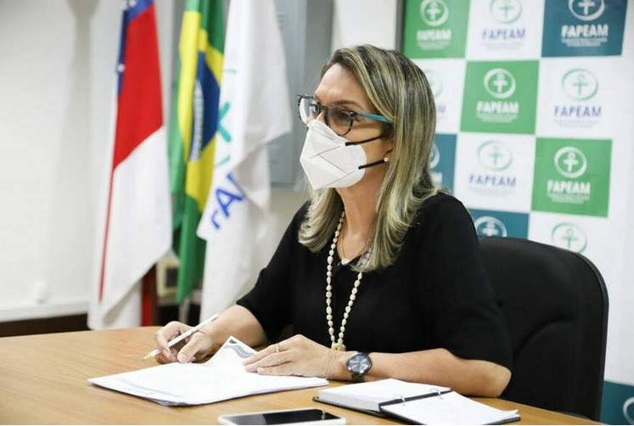

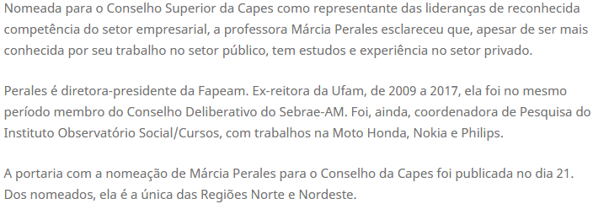

Comentários: ( ) Positivos ( ) Negativos ( ) Neutros
• Análise do Conteúdo:

• Título:  ( ) Com foto ( ) Sem foto  • Menção: ( ) Direta ( ) Indireta |  | • Publicação:  • Data e Hora: 21/06/2021 - 09h06  • Clipagem: 22/06/2021
• Veículo: No Detalhe  • Editoria:  • Autoria:  • Página:  • Link: https://d.emtempo.com.br/ciencia-e-tecnologia-educacao/311511/obi-am-mira-sequencia-do-evento-que-prioriza-a-formacao-profissional |  | • Alcance do Veículo:  • Local de Publicação:  • Públicos Afetados:
• Natureza  ( ) Provocada  ( ) Espontânea | • Enfoque  ( ) Positivo  ( ) Negativo  ( ) Neutro |  | • Gêneros Textuais  ( ) Notícia  ( ) Reportagem  ( ) Artigo  ( ) Nota  ( ) Edital  ( ) Outros
• Ferramentas Multimídias  ( ) Imagens  ( ) Som  ( ) Vídeo  ( ) Animação  ( ) Hipertexto | • Campus  ( ) Manaus  ( ) Parintins  ( ) Coari  ( ) Itacoatiara  ( ) Humaitá  ( ) Benjamim Constant |  | • Modalidade  ( ) Ensino  ( ) Pesquisa  ( ) Extensão  ( ) Inovação  ( ) Internacionalização  ( ) Administração Superior  ( ) Evento
• Texto completo:

OBI AM mira sequência do evento que prioriza a formação profissional
Ao todo, foram quase 850 competidores de 30 escolas públicas e particulares espalhadas pela capital a

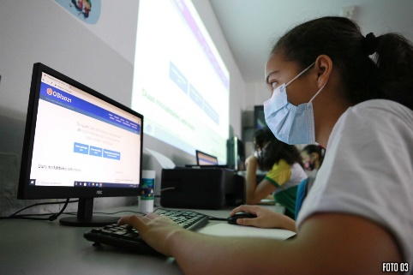
De 30 escolas que se inscreveram no evento, 18 são públicas (estaduais e municipais) e 12 são particulares | Foto: Divulgação/ Euzivaldo Queiroz
MANAUS - Com grande número de participantes em todo o Amazonas, a Olimpíada Brasileira de Informática (OBI 2021) comemora o sucesso da Fase 1 e já mira a realização da Fase 2 do evento. Ao todo, foram quase 850 competidores de 30 escolas públicas e particulares espalhadas pela capital e outros sete municípios do interior do estado provando que nem mesmo a pandemia do novo coronavírus foi capaz de frear o evento que fomenta a formação dos chamados profissionais do século XXI.
Os números da OBI 2021 no Amazonas são de encher os olhos. De 30 escolas que se inscreveram no evento, 18 são públicas (estaduais e municipais) e 12 são particulares, sendo que seis delas são oriundas do interior do estado. Além da capital Manaus, os municípios de Autazes, Humaitá, Lábrea, Manacapuru, Maués, Parintins e São Gabriel da Cachoeira marcaram presença na Fase 1 da competição, ratificando que o alcance do evento não tem fronteiras.
No total, 847 competidores fizeram as provas que se encerraram na última quarta-feira (23). Na modalidade Iniciação, que engloba alunos do 4º a 9º ano do Ensino Fundamental, foram 397 participantes. Na modalidade Programação, que atende alunos do Ensino Médio e 1º ano do Ensino Superior (e que também receberam alguns alunos do 8º e 9º ano do Ensino Fundamental), teve a participação de 475 competidores.
Inclusão e acessibilidade
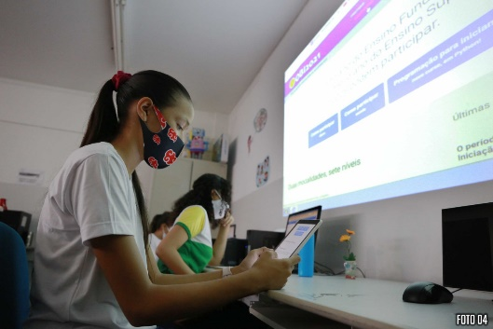
Essa iniciativa foi primordial para que alunos da zona rural de Manaus e em comunidades indígenas, por exemplo, participassem da competição | Foto: Divulgação/ Euzivaldo Queiroz
Mesmo com algumas dificuldades de acesso à internet, principalmente apontadas por escolas no interior do estado, a OBI 2021 se notabilizou pela inclusão na disputa por meio da acessibilidade das provas. Quando muitas escolas receberam seus alunos para realizarem os exames de forma presencial, outras optaram por levar a Olimpíada aos competidores em casa, usando o aparelho celular e acesso à internet. Essa iniciativa foi primordial para que alunos da zona rural de Manaus e em comunidades indígenas, por exemplo, participassem da competição.
Esse foi o caso do professor e coordenador de mídias educacionais da escola municipal Ester, na BR 174, Eumar Nascimento, que levou os testes aos seus alunos na Fase 1 da OBI 2021 via celular. “A OBI vem proporcionando aos nossos alunos, tanto da área urbana como da área rural, a oportunidade de participar, de fazer parte do evento e de disputar, em pé de igualdade, com os demais alunos. E acredito que nossos alunos estão de parabéns por isso”, enfatizou o professor explicando como, mesmo remotamente, conseguiu treinar seus cinco competidores para a disputa.
"
Nós utilizamos o próprio site da OBI para fazer nossos planejamentos e nossa preparação, e então nós fizemos uma seleção de provas anteriores da OBI. A partir daí, nós começamos a montar uma estratégia de resolução das questões. E passamos a fazer nossos encontros, sempre de forma virtual – eu pelo computador e os cinco alunos pelo celular, por uma plataforma de vídeo específica "
Eumar Nascimento, Professor
Curumins e Cunhantãs na OBI 2021
Além das escolas particulares, os centros de ensino público têm seu lugar cativo na OBI. Destaque na capital quando o assunto é robótica, o Projeto Procurumim – que atende cerca de 2,5 mil crianças no ensino de Robótica e Programação - teve participação essencial na Fase 1 da Olimpíada, dando suporte para que o evento tivesse grande alcance entre os alunos da rede pública.
Em parceria com o projeto Cunhantã Digital e ALGOX-Jogos Inteligentes da Universidade Federal do Amazonas (UFAM), o Procurumim disponibilizou aos alunos a participação nas mais de dez oficinas e palestras preparatórias gratuitas para o evento. Onde os participantes puderam ser inseridos no universo da programação. Tudo coordenado por um grupo de 15 universitários da (pós) graduação comandados pela coordenadora da OBI Amazonas, professora Rosiane de Freitas, que é membro do comitê diretor nacional de competições científicas da Sociedade Brasileira de Computação (SBC).
Coordenadora do telecentro da escola Jornalista Sabá Raposo, no Monte das Oliveiras, Zona Norte de Manaus, a professora Regiane Cardoso da Silva fez questão de enaltecer a parceria UFAM/Procurumim para o sucesso de seus alunos visando a preparação para a OBI.
“Com essa nossa parceria com a UFAM e a Procurumim, nós tivemos oficinas como a Torre de Hanoi, das cartas ParPow e o Iara, que justamente são jogos que buscam o raciocínio lógico e que as questões desses jogos também constam nas provas da OBI. Essas oficinas foram online, os alunos estavam participando remotamente e, quando a aula iniciou semipresencial, eu trouxe esses alunos pra sala de aula, aqui no telecentro, pra eles estarem treinando”, comentou a coordenadora recordando o grande desempenho de uma de suas pupilas na OBI.
“Em 2019, nós tivemos uma aluna que foi representar o Amazonas na fase nacional. De 67 mil inscritos, ela ficou na colocação de número 255. E foi uma colocação boa, se levarmos em conta que somos de uma escola de educação básica da prefeitura, que disputou com escolas particulares e militares de todo o Brasil, e nossos alunos conseguem alçar esses voos”, concluiu.
As meninas na OBI
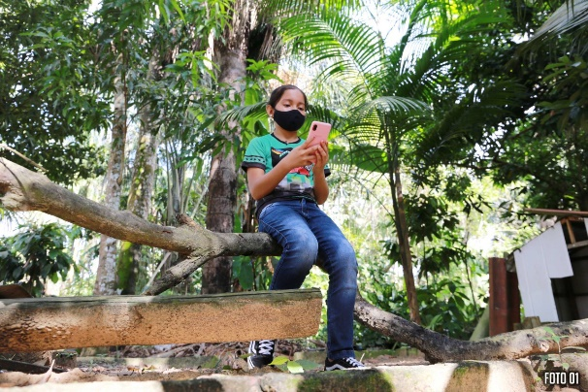
Outro número que ganhou notoriedade na OBI 2021 no Amazonas foi quanto ao número de meninas participaram do evento | Foto: Divulgação/ Euzivaldo Queiroz
Outro número que ganhou notoriedade na OBI 2021 no Amazonas foi quanto ao número de meninas participaram do evento. Foram 408 competidoras num montante de 847 inscritos, quase a metade do total. O que põe por terra a mística de que as meninas não apreciam computação ou competições e que isso se restringe ao universo dos meninos. Há um grande incentivo dado através do projeto Cunhantã Digital da UFAM e o programa Meninas Digitais da SBC no Brasil.
Vale ressaltar que, de acordo com a Pesquisa Nacional por Amostra de Domicílios (PNAD), apenas 20% dos profissionais de TI (Tecnologia da Informação) representam a participação feminina. No entanto, se depender da OBI e do empenho das meninas, esses dados tendem a mudar em breve.
Aluna do 7º ano do Colégio Santa Doroteia, no Centro da capital, Maria Eduarda Nascimento, é a prova de que as meninas pretendem virar esse jogo. A estudante avalia que a OBI é a oportunidade de alunas, como ela, têm de buscar seu espaço dentro de uma área profissional há anos dominada pelos homens.
“Acho que pode ser uma grande oportunidade desse número aumentar (mulheres na área de TI), acho que muitas meninas podem sim ser motivadas a participar da OBI e, com isso, tomarem coragem e vontade de participar dessa olimpíada”, comentou Maria Eduarda mostrando seu lado competidora.
“Sempre tive bastante curiosidade e gosto muito de participar de competições, e a OBI me deu a oportunidade de aperfeiçoar meu aprendizado, meu conhecimento. Quero muito ganhar, quero muito tirar uma nota boa e quem sabe conseguir, e ver que todo o meu esforço está valendo a pena”.
Sequência da OBI
Com a conclusão da Fase 1 da Olimpíada Brasileira de Informática fica a expectativa dos competidores pela Fase 2 do evento, que segue com os alunos de melhor desempenho da Fase 1 no Amazonas. A Fase 3 da OBI, onde acontece a grande final brasileira da competição, está, inicialmente, marcada para ocorrer no final de setembro e início de outubro.
De acordo com a organização da OBI, a Fase 2 está prevista para acontecer nas seguintes datas:
- Modalidade Programação no dia 21 de agosto.
- Modalidade Iniciação no dia 28 de agosto.
*Com informações da assessoria

Comentários: ( ) Positivos ( ) Negativos ( ) Neutros
• Análise do Conteúdo:

